Печатное средство массовой информации органов местного самоуправления муниципального образования Елизаветинское сельское поселение Гатчинского муниципального района Ленинградской области – печатное издание
Елизаветинский Вестник | 12 августа  2022 года  № 22

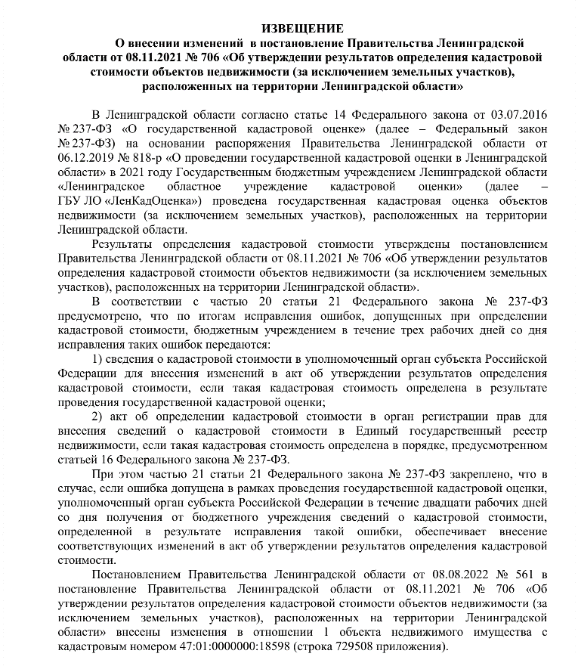

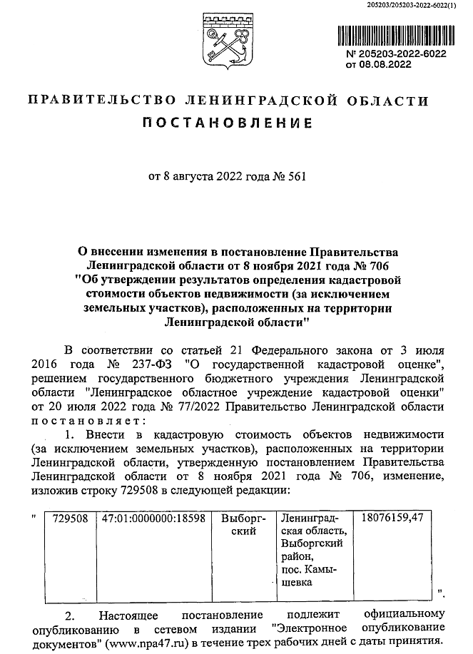

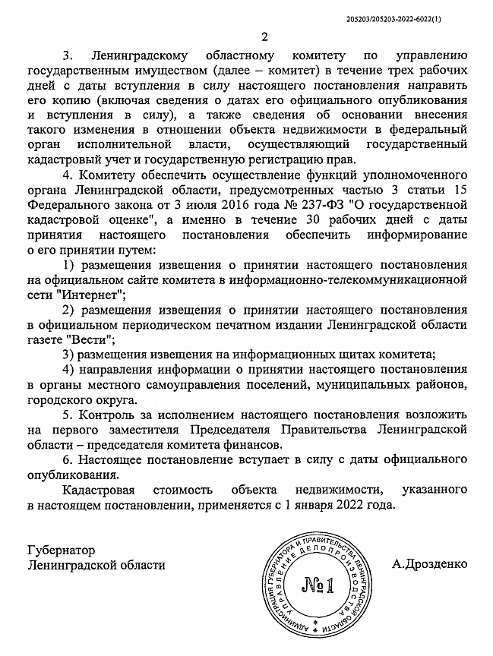

ИЗВЕЩЕНИЕ
о размещении проекта отчета от 21.07.2022 № 01-К/2022 об итогах государственной кадастровой оценки всех учтенных в Едином государственном реестре недвижимости на территории Ленинградской области земельных участков, за исключением случаев, предусмотренных частью 3 статьи 11 Федерального закона от 03.07.2016 № 237-ФЗ «О государственной кадастровой оценке»

В соответствии со статьей 14 Федерального закона от 03.07.2016 № 237-ФЗ «О государственной кадастровой оценке» (далее – Федеральный закон № 237-ФЗ) информируем о размещении проекта отчета от 21.07.2022 № 01-К/2022 об итогах государственной кадастровой оценки всех учтенных в Едином государственном реестре недвижимости на территории Ленинградской области земельных участков, за исключением случаев, предусмотренных частью 3 статьи 11 Федерального закона № 237-ФЗ (далее – Проект отчета), подготовленного государственным бюджетным учреждением Ленинградской области «Ленинградское областное учреждение кадастровой оценки» (далее – ГБУ ЛО «ЛенКадОценка»).
Виды объектов недвижимости, в отношении которых проводится государственная кадастровая оценка в 2022 году: все учтенные в Едином государственном реестре недвижимости на территории Ленинградской области земельные участки, за исключением случаев, предусмотренных частью 3 статьи 11 Федерального закона № 237-ФЗ.
В соответствии с Федеральным законом № 237-ФЗ сведения и материалы, содержащиеся в Проекте отчета, размещены в Фонде данных государственной кадастровой оценки на официальном сайте Федеральной службы государственной регистрации, кадастра и картографии (Главная/Деятельность/Кадастровая оценка/Фонд данных государственной кадастровой оценки (далее – получение сведений из фонда государственной кадастровой оценки/проекты отчетов об определении кадастровой стоимости/проекты отчетов об итогах государственной кадастровой оценки/Субъект РФ – Ленинградская область) — https://rosreestr.ru/site/activity/kadastrovaya-otsenka/fond-dannykh-gosudarstvennoy-kadastrovoy-otsenki/).
Также Проект отчета размещен на главной странице официального сайта ГБУ ЛО «ЛенКадОценка»: https://lenkadastr.ru/.
Замечания представляются в течение тридцати календарных дней со дня размещения Проекта отчета в Фонде данных государственной кадастровой оценки.
Дата размещения Проекта отчета в Фонде данных государственной кадастровой оценки — 03.08.2022.
Дата окончания ознакомления с Проектом отчета – 01.09.2022.
Дата окончания приема замечаний к Проекту отчета – 01.09.2022.
В соответствии с положениями статьи 14 Федерального закона № 237-ФЗ замечания, связанные с определением кадастровой стоимости, к Проекту отчета (далее – Замечания к проекту отчета) представляются любыми лицами в течение срока его размещения.
Замечания к проекту отчета возможно представить в ГБУ ЛО «ЛенКадОценка» одним из следующих способов:
- с использованием информационно-телекоммуникационных сетей общего пользования, в том числе сети «Интернет», на адрес электронной почты ГБУ ЛО «ЛенКадОценка» zamechaniye@lenkadastr.ru;
- почтовым отправлением по адресу: 195112, Санкт-Петербург, Малоохтинский проспект, д. 68, литера А, офис 517.
Замечания к проекту отчета должны соответствовать требованиям, установленным статьей 14 Федерального закона № 237-ФЗ.
Днем представления Замечаний к проекту отчета считается день их представления в бюджетное учреждение, день, указанный на оттиске календарного почтового штемпеля уведомления о вручении (в случае направления замечания регистрируемым почтовым отправлением с уведомлением о вручении), либо день его подачи с использованием информационно-телекоммуникационных сетей общего пользования, в том числе сети «Интернет».
Замечание к проекту отчета наряду с изложением его сути должно содержать:
1) фамилию, имя и отчество (последнее — при наличии) физического лица, полное наименование юридического лица, номер контактного телефона, адрес электронной почты (при наличии) лица, представившего замечание к проекту отчета;
2) кадастровый номер объекта недвижимости, в отношении определения кадастровой стоимости которого представляется замечание к проекту отчета, если замечание относится к конкретному объекту недвижимости;
3) указание на номера страниц (разделов) проекта отчета, к которым представляется замечание (при необходимости).
К Замечанию к проекту отчета могут быть приложены документы, подтверждающие наличие ошибок, допущенных при определении кадастровой стоимости, а также иные документы, содержащие сведения о характеристиках объектов недвижимости, которые не были учтены при определении их кадастровой стоимости.
Замечания к проекту отчета, не соответствующие требованиям, установленным статьей 14 Федерального закона № 237-ФЗ, не подлежат рассмотрению.

